MATEMATICAS
- Resuelve las siguientes operaciones:

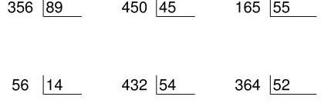

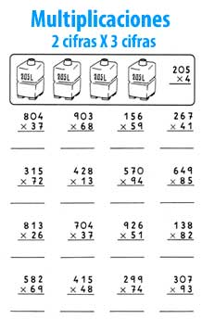

- Completa la tabla

Ejercicio | Se lee | Se expresa | Resultado
4⁴ | Ocho elevado a la cuatro | 4x4x4x4 | 256
5⁶
20⁴
10⁸
8⁵

- Encuentra las siguientes raíces cuadradas
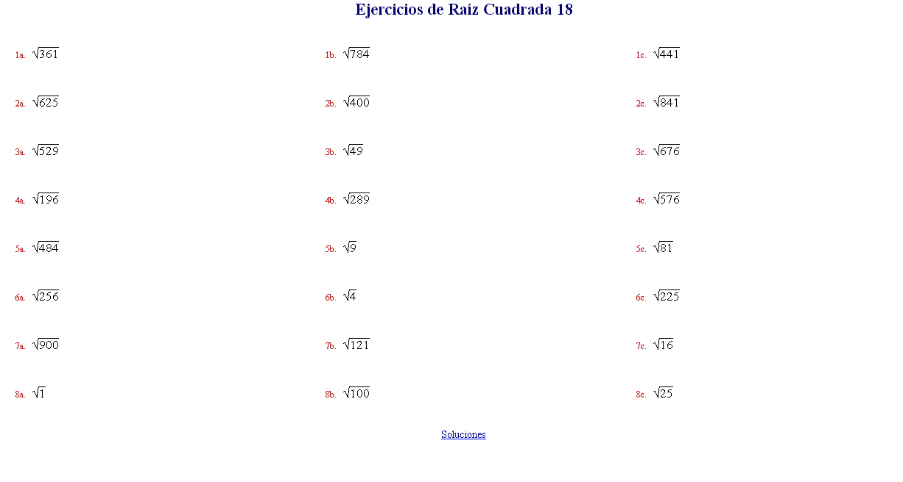

- Determinar el valor de los siguientes logaritmos

- Log₂81
- Log₂8 + log₃9 + log₅25
- log₃27 + log₂64 - log₉81

- Encontrar los primero 6 múltiplos de:

- 100
- 345
- 14
- 567
- Indica cuál de los siguientes números es primo y compuesto:

- 37
- 45
- 51
- 39
- 73
- 67
- 52
- Da un ejemplo divisibilidad ya sea por 2, 3, 4, 5 0 9
- Halla el común múltiplo de 18 y 28

GEOMETRIA
- Dibuja 3 objetos que podamos medir con los múltiplos del metro
- Convertir:

- 34 kilómetros a decímetro
- 30 metros a milímetro
- Convertir

- 20 metros a kilómetros
- 10 centímetros a metros

- Nombra cuales son las medias de peso y agrarias
- Completa

MEDIDA | PASAR A | RESULTADO
5 kilogramos | Hectogramos
20 hectogramos | Decagramos
5 hectogramos | Decigramos
5 gramos | Miligramos

- Convertir

- 110 hectogramos a kilogramos
- 500 miligramos a gramos
- 9000 gramos a hectogramos

ESTADISTICA

- Realiza el grafico de barras para la siguiente tabla:

NOMBRE | ESTATURA
Juan | 1,30
Nikol | 1,28
Roberto | 1,15

- Con la siguiente información haz un gráfico de barras mixtas

 | ENERO | FEBRERO | MARZO
CD MUSICA | 12 | 15 | 10
LIBROS | 10 | 8 | 12

- Ubica las siguientes coordenadas en el plano cartesiano

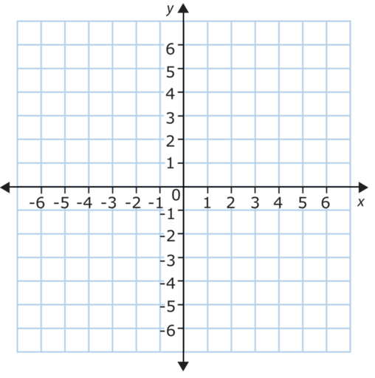

- (x5, y6)
- (-x7, -y7)

- Crea la tabla para el siguiente grafico circular
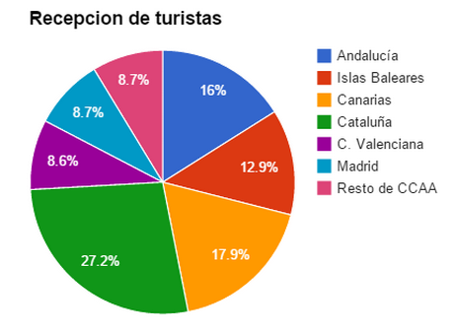

- Realiza un gráfico circular con la cantidad de vuelos que despegan de Bogotá a Santa Marta en un día de la semana.
- Crea una gráfico de líneas mixtas con 3 datos

